# Първи стъпки в програмирането

Задачи за упражнение в клас и за домашно към курса ["Основи на програмирането" @ СофтУни](https://softuni.bg/courses/programming-basics).

Тествайте решенията си в онлайн **judge системата**: [https://judge.softuni.bg/Contests/Compete/Index/2399#0](https://judge.softuni.bg/Contests/Compete/Index/2399)

Празен Visual Studio Code проект

Създайте празен проект във **Visual Studio Code**. Ще обединяваме решенията на всички задачи, под формата на отделни файлове в този проект. Тази възможност е изключително удобна, когато искаме да работим по няколко проекта и бързо да превключваме между тях или искаме да обединим логически няколко взаимосвързани проекта. Това ни помага да запазваме решенията на задачите отделно и да ги пазим, за да ги използваме за други задачи или преговор.

1. Стартирайте Visual Studio Code
2. Създайте нова папка, която ще държи отделните решения. Ще се отвори диалогов прозорец, в който ще трябва да изберете нейната директория. Препоръчително е да именувате папката според темата на заданието, пример "**First-Steps-in-Calculations**"

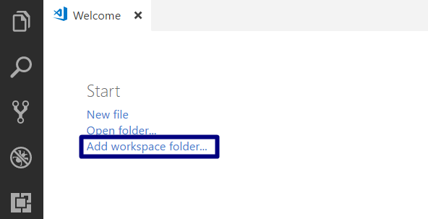

След това изберете папката като работна среда, за да добавяте файловете с JavaScript решенията на своите задачи в нея.

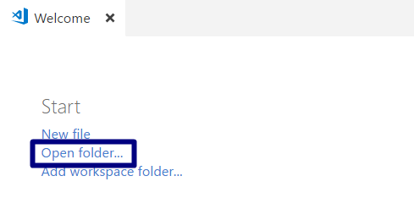

Панелът в ляво ще изглежда така:

## Числата от 1 до 10

Напишете функция, която отпечатва числата от 1 до 10 на отделни редове на конзолата.

### Примерен вход и изход

|  |  |
| --- | --- |
| **вход** | **изход** |
| (няма) | 1  2  3  4  5  6  7  8  9  10 |

1. Създайте **нов JavaScript файл** в съществуващата папка и го именувайте "Nums-1-To-10". Използвайте тялото на функцията "nums1To10()":

function nums1To10() {

// Your code goes here

}

// Call the function to execute the code inside

nums1To10();

1. Напишете 10 команди console.log(), една след друга, за да отпечатате числата от 1 до 10.
2. Стартирайте програмата с Ctrl + [F5]. За да получите резултат трябва да "повикате" функцията.
3. Можете ли да напишете програмата по **по-умен начин**, така че да не повтаряте 10 пъти една и съща команда? Потърсете в Интернет информация за [**for loop JavaScript**](https://www.google.bg/search?q=for+loop+javascript).

function demo() {

console.log(1);

console.log(2);

console.log(3);

console.log(4);

console.log(5);

console.log(6);

console.log(7);

console.log(8);

console.log(9);

console.log(10);

}